**КУ «Центр обеспечения безопасности жизнедеятельности и призыва**

**граждан на военную службу»**

|  |  |
| --- | --- |
| [Дата документа] | [Номер документа] |



**Обзор ЧС за сентябрь 2023 года**

**прогноз чрезвычайных ситуаций на территории ХМАО – Югры**

**на октябрь 2023 года**

**Ханты-Мансийск**

**2023 г.**

**1. Исходная обстановка основных показателей**

В сентябре 2023 года за период с 22:00 31.08.2023 г. по 22:00 30.09.2023 г. на территории ХМАО – Югры чрезвычайных ситуаций не зарегистрировано.

* 1. **Метеорологическая обстановка**

***Опасные явления****: не регистрировались.*

***Неблагоприятные явления****: приведены в таблице 1.*

***Таблица 1.* Неблагоприятные явления на территории ХМАО, за отчетный период**

| Дата | Время | Метеостанция | Критерий | Название НЯ | Район |
| --- | --- | --- | --- | --- | --- |
| 01.09.2023 | 08:00 | Ханты-Мансийск | 15 мм | Сильный дождь | Ханты-Мансийский |
| 08:00 | Сытомино | 18 мм | Сильный дождь | Сургутский |
| 14:00 | Ларьяк | МДВ менее 100 м | Осадки | Нижневартовский |
|  | 08:00 | Уньюган | МДВ 500 м | Туман | Октябрьский |
| 02:00-05:00 | Ханты-Мансийск | МДВ 500 м | Туман | Ханты-Мансийский |
| 05:00-08:00 | Когалым | МДВ 500-1200 м | Туман | Сургутский |
| 02.09.2023 | 08:00 | Радужный | МДВ 500 м | Туман | Нижневартовский |
| 05:00 | Нижневартовск | МДВ 300 м | Туман | Нижневартовский |
| 03.09.2023 | 02:00,08:00 | Ханты-Мансийск | МДВ 1000 м | Туман | Ханты-Мансийский |
| 02:00 | Ларьяк | МДВ 1000 м | Туман | Нижневартовский |
| 06.09.2023 | 08:00 | Октябрьское | МДВ 2000 м | Дымка | Октябрьский |
| 07.09.2023 | 02:00 | Ханты-Мансийск | МДВ 2000 м | Дымка | Ханты-Мансийский |
| 02:00 | Ларьяк | МДВ 2000 м | Дымка | Нижневартовский |
|  | 05:00 | Корлики | МДВ 500 м | Туман | Нижневартовский |
| 08.09.2023 | 08:00 | Саранпауль | МДВ 500 м | Туман | Березовский |
| 05:00 | Когалым | МДВ 900 м | Туман | Сургутский |
| 05:00 | Ларьяк | МДВ 2000 м | Дымка | Нижневартовский |
| 08:00 | Ларьяк | МДВ 1000 м | Туман | Нижневартовский |
| 05:00 | Корлики | МДВ 500 м | Туман | Нижневартовский |
| 23:00 | Ларьяк | МДВ 500 м | Туман | Нижневартовский |
| 05:00 | Радужный | МДВ 2000 м | Дымка | Нижневартовский |
| 23:00 | Ларьяк | МДВ 500 м | Туман | Нижневартовский |
| 10.09.2023 | 08:00 | Березово | МДВ 500 м | Туман | Березовский |
| 08:00 | Сосьва | МДВ 200 м | Туман | Березовский |
| 05:00 | Октябрьское | МДВ 200 м | Туман | Октябрьский |
| 08:00 | Октябрьское | МДВ 2000 м | Дымка | Октябрьский |
| 08:00 | Унъюган | МДВ 200 м | Туман | Октябрьский |
| 23:00 | Ларьяк | МДВ 1000 м | Дымка | *Нижневартовский* |
| 11.09.2023 | 08:00 | Казым | МДВ 1000 м | Туман | Белоярский |
| 05:00 | Березово | МДВ 2000 м | Дымка | Березовский |
| 08:00 | Октябрьское | МДВ 200 м | Дымка | Октябрьский |
| 05:00 | Унъюган | МДВ 2000 м | Дымка | Октябрьский |
| 02:00 | Ларьяк | МДВ 500 м | Туман | Нижневартовский |
| 12.09.2023 | 08:00 | Октябрьское | МДВ 2000 м | Дымка | Октябрьский |
| 13.09.2023  13.09.2023 | 08:00 | Юильск | МДВ 1000 м | Туман | Белоярский |
| 05:00 | Березово | МДВ 2000 м | Дымка | Березовский |
| 05:00 | Сосьва | МДВ 200 м | Туман | Березовский |
| 08:00 | Сосьва | МДВ 500 м | Туман | Березовский |
| 08:00 | Октябрьское | МДВ 2000 м | Дымка | Октябрьский |
| 05:00 | Когалым | МДВ 600 м | Туман | Сургутский |
| 02:00 | Нижневартовск | МДВ 1800 м | Дымка | Нижневартовский |
| 05:00 | Нижневартовск | МДВ 1100 м | Туман | Нижневартовский |
| 08:00 | Юильск | МДВ 1000 м | Туман | Белоярский |
| 05:00 | Березово | МДВ 2000 м | Дымка | Березовский |
| 05:00 | Сосьва | МДВ 200 м | Туман | Березовский |
| 08:00 | Сосьва | МДВ 500 м | Туман | Березовский |
| 14.09.2023 | 05:00 | Октябрьское | МДВ 200 м | Туман | Октябрьский |
| 02:00 | Ханты-Мансийск | МДВ 2000 м | Дымка | Ханты-Мансийский |
| 05:00 | Ханты-Мансийск | МДВ 500 м | Туман | Ханты-Мансийский |
| 05:00 | Сургут | МДВ 600 м | Туман | Сургутский |
| 05:00 | Радужный | МДВ 500 м | Туман | Нижневартовский |
| 08:00 | Радужный | МДВ 500 м | Туман | Нижневартовский |
| 05:00 | Нижневартовск | МДВ 300 м | Туман | Нижневартовский |
| 02:00 | Ларьяк | МДВ 200 м | Туман | Нижневартовский |
| 05:00 | Ларьяк | МДВ 500 м | Туман | Нижневартовский |
| 08:00 | Ларьяк | МДВ 1000 м | Дымка | Нижневартовский |
| 05:00 | Октябрьское | МДВ 200 м | Туман | Октябрьский |
| 02:00 | Ханты-Мансийск | МДВ 2000 м | Дымка | Ханты-Мансийский |
| 05:00 | Ханты-Мансийск | МДВ 500 м | Туман | Ханты-Мансийский |
| 05:00 | Сургут | МДВ 600 м | Туман | Сургутский |
| 05:00 | Радужный | МДВ 500 м | Туман | Нижневартовский |
| 08:00 | Радужный | МДВ 500 м | Туман | Нижневартовский |
| 05:00 | Нижневартовск | МДВ 300 м | Туман | Нижневартовский |
| 02:00 | Ларьяк | МДВ 200 м | Туман | Нижневартовский |
| 05:00 | Ларьяк | МДВ 500 м | Туман | Нижневартовский |
| 08:00 | Ларьяк | МДВ 1000 м | Дымка | Нижневартовский |
| 05:00 | Октябрьское | МДВ 200 м | Туман | Октябрьский |
| 02:00 | Ханты-Мансийск | МДВ 2000 м | Дымка | Ханты-Мансийский |
| 05:00 | Ханты-Мансийск | МДВ 500 м | Туман | Ханты-Мансийский |
| 05:00 | Сургут | МДВ 600 м | Туман | Сургутский |
| 05:00 | Радужный | МДВ 500 м | Туман | Нижневартовски |
| 15.09.2023 | 08:00 | Октябрьское | МДВ 500 м | Туман | Октябрьский |
| 02:00 | Ханты-Мансийск | МДВ 2000 м | Дымка | Ханты-Мансийский |
| 05:00 | Сытомино | МДВ 1000 м | Дымка | Сургутский |
| 05:00 | Сургут | МДВ 300 м | Туман | Сургутский |
| 02:00 | Когалым | МДВ 600 м | Туман | Сургутский |
| 05:00 | Когалым | МДВ 600 м | Туман | Сургутский |
| 08:00 | Когалым | МДВ 2000 м | Туман | Сургутский |
| 08:00 | Октябрьское | МДВ 500 м | Туман | Октябрьский |
| 02:00 | Ханты-Мансийск | МДВ 2000 м | Дымка | Ханты-Мансийский |
| 05:00 | Сытомино | МДВ 1000 м | Дымка | Сургутский |
| 05:00 | Сургут | МДВ 300 м | Туман | Сургутский |
| 16.09.2023 | 05:00 | Юильск | МДВ 500 м | Туман | Белоярский |
| 05:00 | Когалым | МДВ 400 м | Туман | Сургутский |
| 05:00 | Нижневартовск | МДВ 200 м | Туман | Нижневартовский |
| 23:00 | Нижневартовск | МДВ 1900 м | Дымка | Нижневартовский |
| 05:00 | Ларьяк | МДВ 1000 м | Дымка | Нижневартовский |
| 08:00 | Корлики | МДВ 2000 м | Дымка | Нижневартовский |
| 05:00 | Юильск | МДВ 500 м | Туман | Белоярский |
| 05:00 | Когалым | МДВ 400 м | Туман | Сургутский |
| 05:00 | Нижневартовск | МДВ 200 м | Туман | Нижневартовский |
| 23:00 | Нижневартовск | МДВ 1900 м | Дымка | Нижневартовский |
| 05:00 | Ларьяк | МДВ 1000 м | Дымка | Нижневартовский |
| 08:00 | Корлики | МДВ 2000 м | Дымка | Нижневартовский |
| 17.09.2023 | 05:00 | Юильск | МДВ 500 м | Туман | Белоярский |
| 05:00 | Когалым | МДВ 400 м | Туман | Сургутский |
| 05:00 | Нижневартовск | МДВ 200 м | Туман | Нижневартовский |
| 05:00 | Ларьяк | МДВ 1000 м | Дымка | Нижневартовский |
| 08:00 | Корлики | МДВ 2000 м | Дымка | нижневартовский |
| 18.09.2023 | 02:00 | Саранпауль | МДВ 1000 м | Дымка | Березовский |
| 05:00 | Ларьяк | МДВ 1000 м | Дымка | Нижневартовский |
| 23:00 | Саранпауль | МДВ 1000 м | Дымка | Березовский |
| 19.09.2023  19.09.2023 | 02:00 | Саранпауль | МДВ 1000 м | Дымка | Березовский |
| 05:00 | Ларьяк | МДВ 1000 м | Дымка | Нижневартовский |
| 17:00 | Юильск |  | Гроза | Белоярский |
| 17:00 | Сытомино |  | Гроза | Сургутский |
| 17:00 | Сургут | 16 м/с | Сильный ветер | Сургутский |
| 20:00 | Когалым | 21 м/с | Сильный ветер | Сургутский |
| 17:00 | Нижневартовск | 21 м/с | Сильный ветер | Нижневартовский |
| 20.09.2023 | 17:00, 20:00 | Юильск | 15 м/с | Сильный ветер | Белоярский |
| 20:00 | Казым | 16 м/с | Сильный ветер | Белоярский |
| 14:00, 17:00 | Березово | 15 м/с | Сильный ветер | Березовский |
| 21.09.2023 | 17:00, 20:00 | Юильск | 17 м/с | Сильный ветер | Белоярский |
| 17:00, 20:00 | Казым | 15 м/с | Сильный ветер | Белоярский |
| 17:00, 20:00 | Когалым | 16 м/с | Сильный ветер | Сургутский |
| 14:00 | Березово | 18 м/с | Сильный ветер | Березовский |
| 20:00, 23:00 | Березово | 17 м/с | Сильный ветер | Березовский |
| 17:00 | Саранпауль | 15 м/с | Сильный ветер | Березовский |
| 14:00 | Когалым | 15 м/с | Сильный ветер | Сургутский |
| 17:00 | Сургут | 15 м/с | Сильный ветер | Сургутский |
| 22.09.2023 | 05:00 | Березово | 17 м/с | Сильный ветер | Березовский |
| 02:00, 05:00 | Саранпауль | 15 м/с | Сильный ветер | Березовский |
| 08:00 | Леуши | 18 м/с | Сильный ветер | Кондинский |
| 08:00 | Леуши | 16 м/с | Сильный ветер | Кондинский |
| 05:00 | Казым | 17 м/с | Сильный ветер | Белоярский |
| 17:00, 20:00 | Казым | 15 м/с | Сильный ветер | Белоярский |
| 14:00, 17:00 | Березово | 16 м/с | Сильный ветер | Березовский |
| 14:00, 17:00 | Саранпауль | 15 м/с | Сильный ветер | Березовский |
| 11:00 | Леуши | 18 м/с | Сильный ветер | Кондинский |
| 14:00 | Нефтеюганск | 17 м/с | Сильный ветер | Нефтеюганский |
| 11:00 | Сургут | 15 м/с | Сильный ветер | Сургутский |
| 14:00, 17:00 | Сургут | 18 м/с | Сильный ветер | Сургутский |
| 17:00 | Нижнесортымск | 16 м/с | Сильный ветер | Сургутский |
| 11:00 | Когалым | 17 м/с | Сильный ветер | Сургутский |
| 14:00 | Когалым | 16 м/с | Сильный ветер | Сургутский |
| 17:00 | Когалым | 15 м/с | Сильный ветер | Сургутский |
| 14:00, 17:00 | Радужный | 16 м/с | Сильный ветер | Нижневартовский |
| 11:00 | Нижневартовск | 15 м/с | Сильный ветер | Нижневартовский |
| 23.09.2023 | 8:00 | Сургут | 16 м/с | Сильный ветер | Сургутский |
| 8:00 | Когалым | 17 м/с | Сильный ветер | Сургутский |
| 11:00 | Сургут | 16 м/с | Сильный ветер | Сургутский |
| 11:00 | Когалым | 19 м/с | Сильный ветер | Сургутский |
| 14:00 | Когалым | 16 м/с | Сильный ветер | Сургутский |
| 11:00 | Нижневартовск | 15 м/с | Сильный ветер | Нижневартовский |
| 25.09.2023 | 02:00 | Когалым | МДВ 500 м | Туман | Сургутский |
| 05:00, 08:00 | Когалым | МДВ 300 м | Туман | Сургутский |
| 26.09.2023 | 02:00, 05:00 | Березово | 16 м/с | Сильный ветер | Березовский |
| 08:00 | Березово | 15 м/с | Сильный ветер | Березовский |
| 27.09.2023 | 08:00 | Корлики | МДВ 1000 м | Осадки | нижневартовский |
| 20:00 | Ларьяк | МДВ 2000 м | Дымка | Нижневартовский |
| 23:00 | Ларьяк | МДВ 1000 м | Дымка | Нижневартовский |
| 14:00 | Корлики | МДВ 2000 м | Осадки | нижневартовский |
| 28.09.2023 | 02:00 | Ларьяк | МДВ 200 м | Туман | Нижневартовский |
| 08:00 | Юильск | МДВ 2000 м | Дымка | Белоярский |
| 08:00 | Октябрьское | МДВ 500 м | Туман | Октябрьский |
| 05:00 | Нижнесортымск | МДВ 500 м | Туман | Сургутский |
| 08:00 | Нижнесортымск | МДВ 2000 м | Туман | Сургутский |
| 11:00, 14:00 | Октябрьское | МДВ 500 м | Туман | Октябрьский |
| 29.09.2023 | 02:00 | Радужный | МДВ 2000 м | Дымка | Нижневартовский |
| 08:00 | Ларьяк | МДВ 2000 м | Осадки | Нижневартовский |
| 23:00 | Ларьяк | МДВ 2000 м | Осадки | Нижневартовский |
| 23:00 | Корлики | 3 мм | Отложения мокрого снега | Нижневартовский |
| 30.09.2023 | 02:00 | Саранпауль | 1 мм | Изморозевые отложения | Березовский |
| 08:00 | Саранпауль | 3 мм | Изморозевые отложения | Березовский |
| 05:00 | Корлики | 2 мм | Отложения мокрого снега | Нижневартовский |

**________________________________________________________**

***\* сильный ветер –*** *ветер скоростью 15 м/с и выше, но не превышающей 24 м/с;* ***сильный дождь*** *– осадки в виде дождя, ливневого дождя количеством 15-50 мм за 12 часов;* ***гроза*** *– комплексное атмосферное явление, необходимой частью которого являются многократные электрические заряды между облаками или между облаком и землей (молнии), сопровождающиеся звуковым явлением – громом;* ***туман (дымка)*** *– скопление воды в воздухе, образованное мельчайшими частичками воды (льда), повлекшее ухудшение горизонтальной видимости (дальностью 2000 м и менее).*

**Погодные условия отчетного периода:**

На протяжении прошедшего периода, местами отмечались осадки в виде дождей, от небольших до умеренных, в конце третей декады преимущественно без осадков, местами туман, дымка. Ветер переменных направлений, умеренный 3-14 м/с. Преобладающая температура воздуха *днём* +9,+25 °С, *ночью* -3,+14 °С.

Средняя температура воздуха по автономному округу составила от   
+8,4 °С до +12,4 °С, что на 2,6 °С выше нормы (норма 6,4-9,7°С) и в среднем на 1,0 °С выше АППГ (АППГ 6,2-8,8°С). По крайнему востоку автономного округа на 1,0 °С выше нормы, по центральным районам автономного округа – на 1,8-3,0 °С выше нормы, по северо-западу автономного округа на 3,0 °Си более выше нормы *(рис.1).*

Сумма осадков по округу составила от 6 мм до 36 мм, что 10-70 % нормы (норма 41-80 мм) и в среднем 53 % АППГ соответственно (АППГ 16-88 мм). Повсеместно меньше нормы, минимальное количество осадков выпало по юго-западным территориям автономного округа. *(рис.3).*

Среднесуточная температура воздуха по автономному округу составила от +0,9 °С до +14,0 °С. Среднесуточная сумма осадков по округу составила 18,46 мм, что составляет 35 % нормы (ср. норма 53,0 мм) и 54 % АППГ соответственно (АППГ 34 мм)

Минимальная температура воздуха регистрировалась 30 сентября в Берёзовском районе (Саранпауль) -8,4 °С, максимальная 2 сентября в Нижневартовском районе (Корлики) +24,1 °С. Максимальное количество осадков за сутки зарегистрировано 1 сентября в Сургутском районе (Сытомино) – 18 мм. Максимальный порыв ветра зарегистрирован 19 сентября в Нижневартовском районе (Нижневартовск) – 21 м/с и Сургутском районе (Когалым) – 21 м/с. *(табл.1, рис.1-3).*

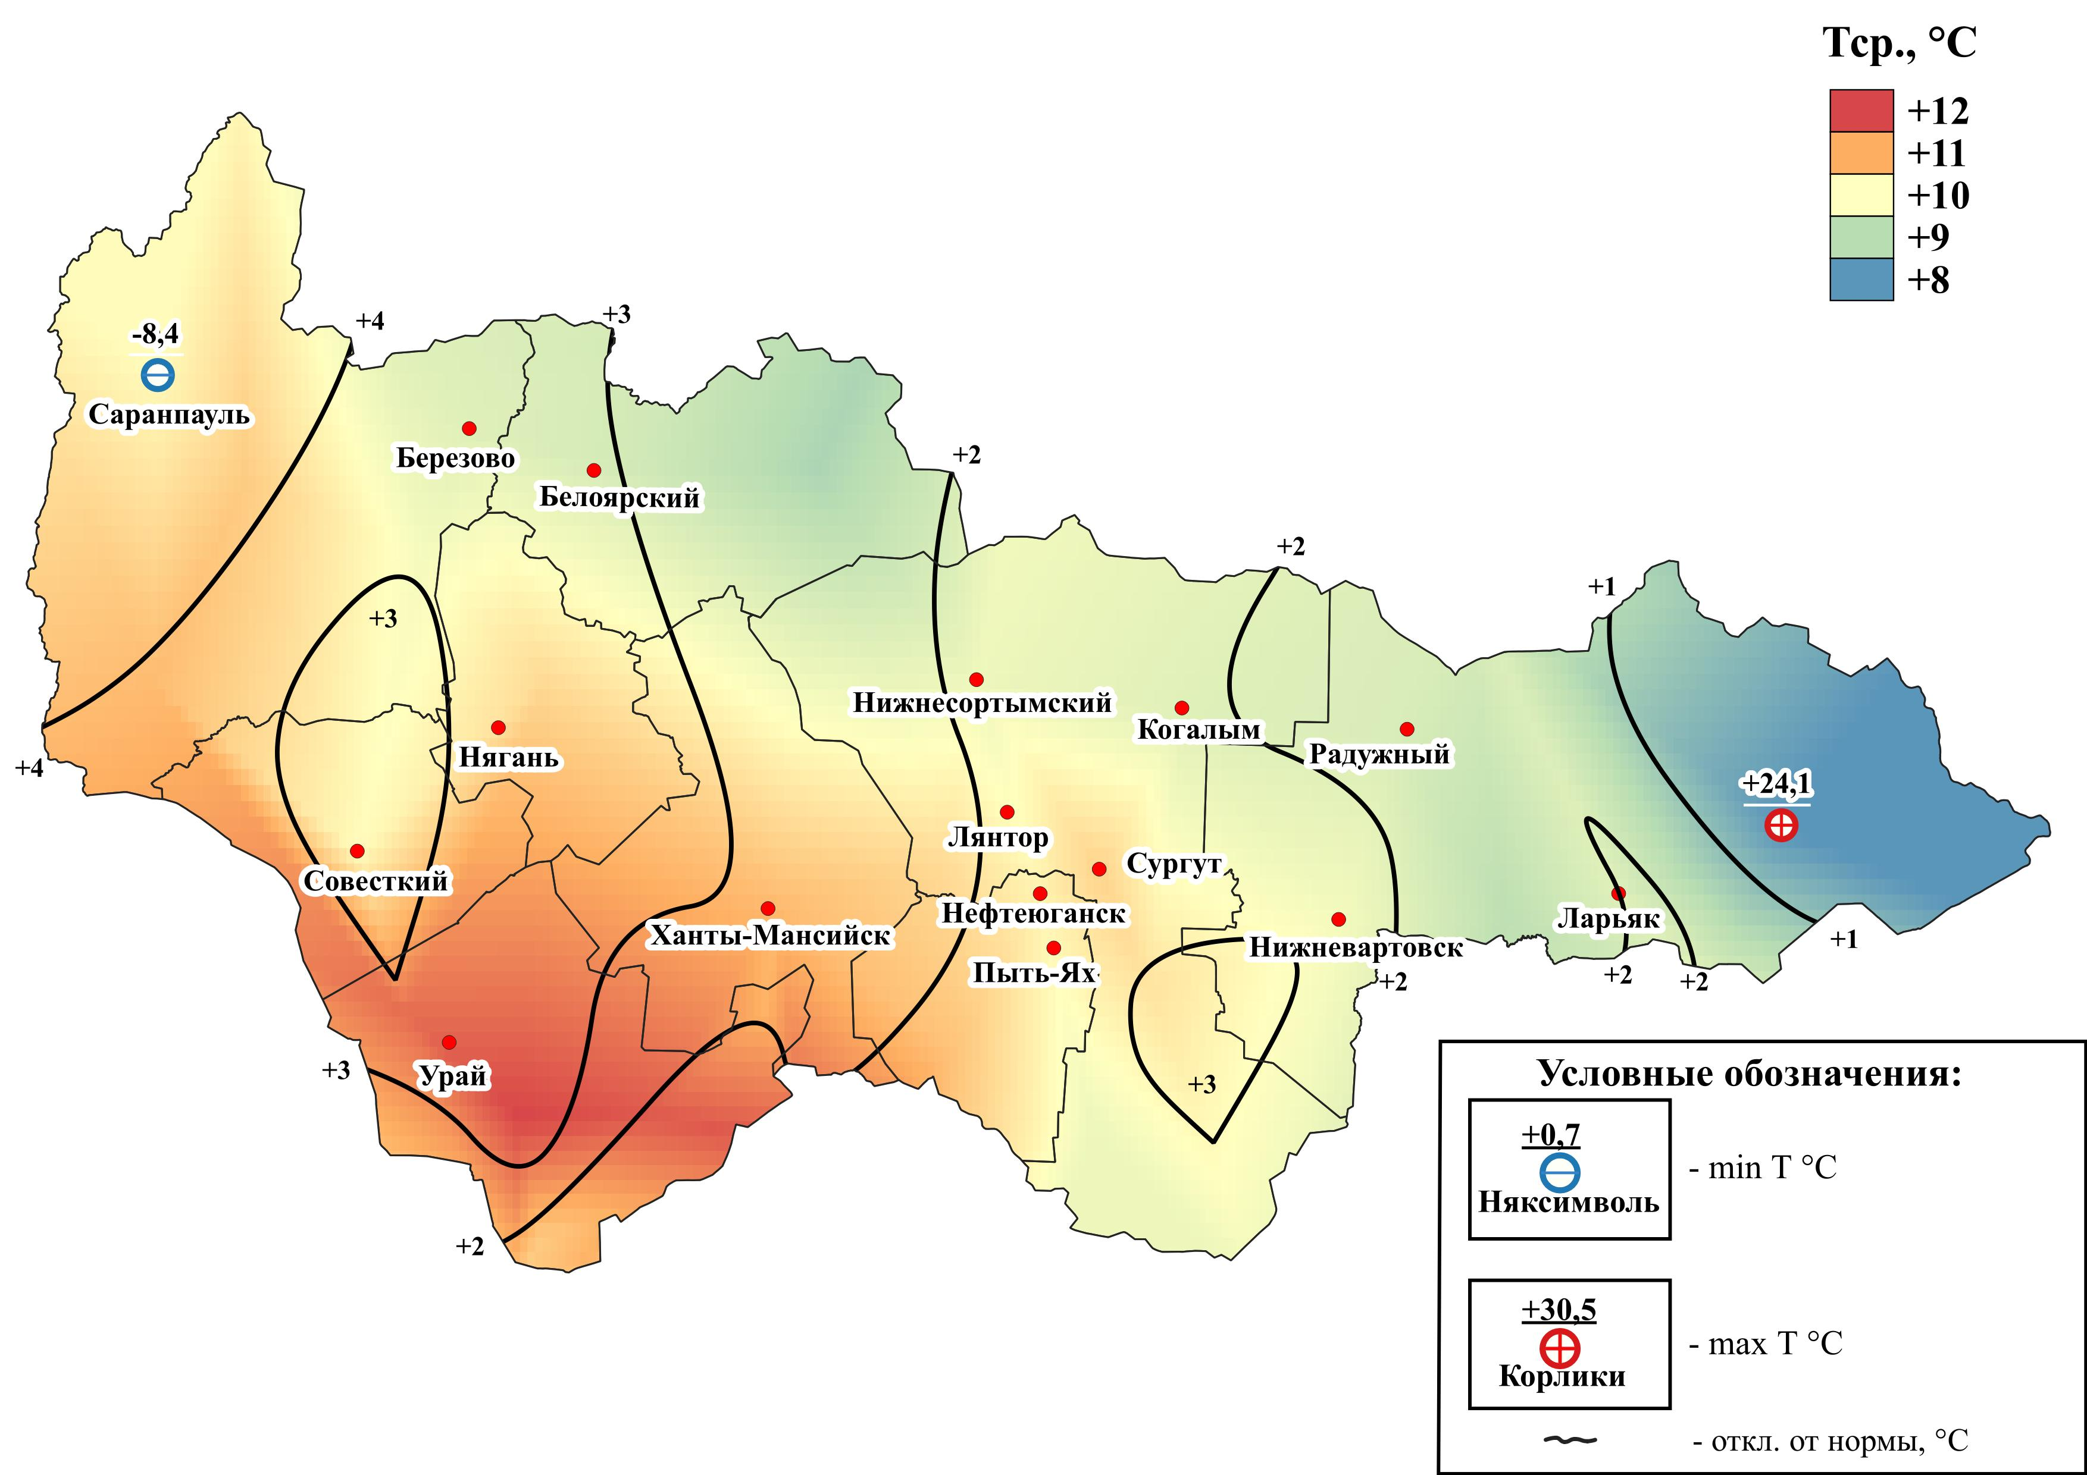

***Рис.1. Значения средних температур воздуха за сентябрь 2023 (01-30 сентября 2023)***

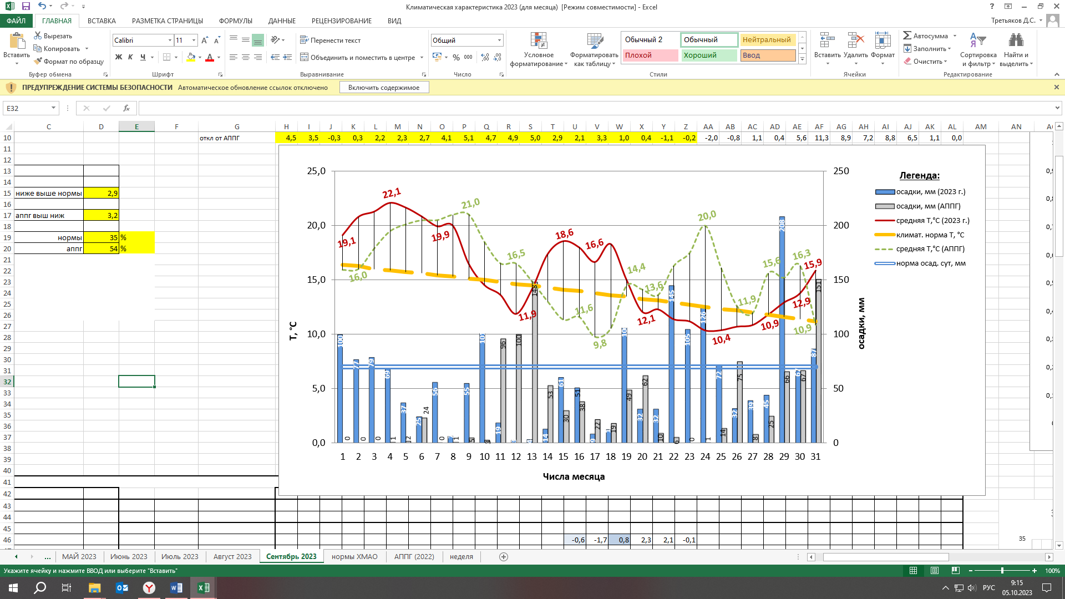

***Рис. 2. Климатическая характеристика отчетного периода (01-30 сентября 2023)***

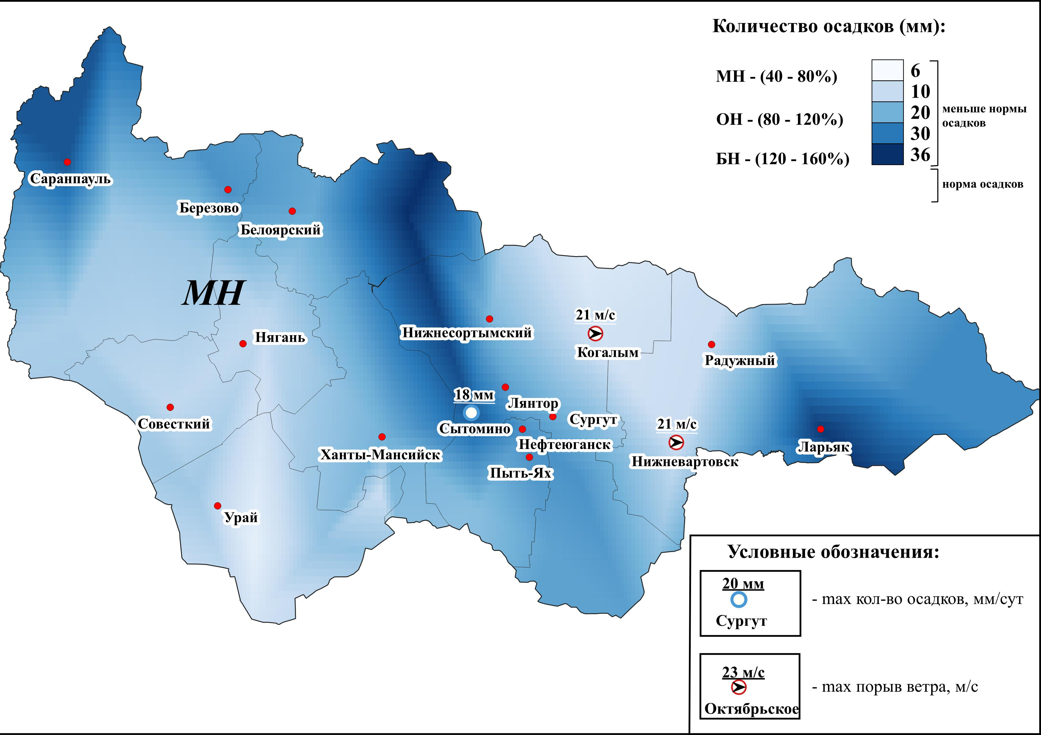

***Рис.3. Значения количества осадков за сентябрь 2023 (01-30 сентября 2023)***

* 1. **Гидрологическая обстановка**

Уровень воды в р. Казым у г. Белоярский достиг критериев ОЯ «низкая межень» по продолжительности явления 25 июля 2023 года (ОЯ=280 см). Минимальный уровень воды за период снижения ниже критических отметок низкого уровня (с 16 июля по 30 сентября 2023 года) составил 227 см над нулем поста. В период с 01 по 30 сентября уровень воды упал на 10 см, по состоянию на 30.09.2023 08:00 ч. местного времени составляет 233 см.

На крупных рек округа в первой декаде сентября наблюдался рост уровней воды, обусловленный выпадением осадков в среднем течении реки Обь, в начале второй декады начался спад уровней воды, на отдельных реках наблюдались разнонаправленные колебания уровней воды, связанные с выпадением атмосферных осадков.

**Паводковая обстановка**

В связи с низкими уровнями воды, паводковая обстановка складывалась благоприятно, происшествий связанных с затоплением территорий населенных пунктов не регистрировалось.

**Навигационная обстановка:** с 11.09.2023 закрыта навигация на   
р. Северная Сосьва (на участке реки 340 км - 151 км), р. Ляпин (с. Саранпауль – устье реки Северная Сосьва).

На остальных судоходных участках рек округа навигация открыта.

**Происшествия на водных объектах:**

За отчётный период с 22:00 31.08.2023 г. по 22:00 30.09.2023 г. на территории автономного округа зарегистрировано 13 происшествий на водных объектах, погибло **11** человек:

05.09.2023 в ЕДДС города Ханты-Мансийск поступило сообщение, что 31.08.2023 на левом берегу острова «Самаровское» р. Иртыш обнаружено тело мужчины без признаков жизни. Проводятся следственные мероприятия по установлению личности;

06.09.2023 в Нижневартовском районе, на р. Вах (место впадения   
р. Савкинская Речка) в воде обнаружено тело без признаков жизни. Проводятся следственные мероприятия;

07.09.2023 в Нефтеюганском районе, в 2-х км. от п. Юганская Обь около берега озера (безымянного) обнаружено тело мужчины. Проводятся следственные мероприятия;

08.09.2023 в Кондинском районе, в 60 км. от деревни Сотник на   
протоке Кима найдено тело мужчины, пропавшего без вести 04.09.2023. Проводятся следственные мероприятия;

14.09.2023 Нефтеюганский район, в районе Тепловского месторождения на реке Малый Атлым перевернулась лодка, на борту находилось 2 человека. Один доплыл до берега. Поиски второго ведутся.

15.09.2023 Октябрьский район, двух мужчин в лодке (ПВХ) отнесло на судоходный путь. Лодка столкнулась с буксиром (РТ) с плавучим краном. Мужчины самостоятельно выплыли на берег, не пострадали.

17.09.2023 Березовский район, на реке Северная Сосьва в 40 км от п. Игрим обнаружено тело мужчины без признаков жизни;

17.09.2023 Белоярский район, на реке Казым в 7 км. от д. Юильск, обнаружено тело без признаков жизни;

17.09.2023 Нефтеюганский район, в 7 км от п. Юганская Обь, на озере Большое, обнаружено тело мужчины без признаков жизни.

20.09.2023 Ханты-Мансийский район, р. Иртыш 101км. Прибило тело утопленника к причалу.

23.09.2023 в ЕДДС Нижневартовского р-на поступило сообщение, что в Нижневартовском р-не, на р. Аган, на расстоянии около 35 км. от г. Радужный, течением на лодке унесло мужчину. В 13:40 в 300 м. вниз по течению р. Аган найдена лодка, в которой обнаружено тело человека без признаков жизни. Сотрудниками правоохранительных органов проводятся следственные мероприятия.

29.09.2023 от ЕДДС Нижневартовского района поступило сообщение, что в Нижневартовском районе, на карьерном озере в районе 148 км. автодороги Сургут-Нижневартовск, находясь на рыбалке пропал мужчина. 30.09.2023 тело найдено на дне озера в 15 м. от берега.

С начала года (по 22:00 30.09.2023г.) на водоемах автономного округа зарегистрировано **56** происшествий, погибло **46** человек, спасено **15** человек. За аналогичный период 2022 года зарегистрировано **47** происшествий, погибло **39** человек, спасено **22** человека.

**1.3. Лесопожарная обстановка**

Распоряжением Правительства Ханты-Мансийского автономного округа – Югры от 13.09.2023 №607-рп отменен особый противопожарный режим на территории Ханты-Мансийского автономного округа – Югры, введенный распоряжением Правительства Ханты-Мансийского автономного округа – Югры от 27.04.2023 №224-рп.

За отчётный период с 22:00 31.08.2023 г. по 22:00 30.09.2023 г. на территории автономного округа зарегистрировано **44** ландшафтных пожара, на площади **1116,25** га, в том числе **36** лесных пожаров, на площади   
**605,55** **га** (на ООПТпожары не зарегистрированы), **АППГ 6** ландшафтных пожаров, на площади **4909,35 га,** в том числе **6** лесных пожаров, на площади **4909,35 га** (на ООПТпожары не зарегистрированы)*.*

Всего с начала пожароопасного периода **2023** года (по 22:00 30.09.2023г.) на территории автономного округа зарегистрировано: **853** ландшафтных пожара, на площади **92947,80 га**, в том числе **679** лесных пожаров, на площади **64871,57 га** (из них на ООПТ **7** пожаров, на площади **525,10 га**), **АППГ 503** ландшафтных пожара, на площади **445609,46 га,** в том числе **444** лесных пожара, на площади **440123,36 га** (из них на ООПТ **3** пожара, на площади **13905,50 га**) *(табл. 2,   
рис. 4).*

***Таблица 2.* Сведения по природным пожарам на территории ХМАО – Югры по состоянию на 23-00 час. (мест.) 04.09.2023 года**

|  |  |  |  |  |  |  |  |  |  |  |
| --- | --- | --- | --- | --- | --- | --- | --- | --- | --- | --- |
| **Природные пожары** | **всего с начала сезона** | | **зарегистрировано за сутки** | | **действует** | | **в т.ч. локализовано** | | **из них ликвидировано** | |
| ***кол-во*** | ***пл, га*** | ***кол-во*** | ***пл, га*** | ***кол-во*** | ***пл, га*** | ***кол-во*** | ***пл, га*** | ***кол-во*** | ***пл, га*** |
| **Всего по ХМАО-Югре** | 854 | 92948,72 | - | - | - | - | - | - | - | - |
| **В том числе лесные пожары** | 680 | 64872,49 | - | - | - | - | - | - | - | - |
| ***из них на ООПТ*** | 7 | 525,10 | - | - | - | - | - | - | - | - |
| ***АППГ*** | 504 | 445609,76 |  | | | | | | | |
| ***В том числе лесные пожары*** | 445 | 440123,66 |  | | | | | | | |
| ***из них на ООПТ*** | 3 | 13905,50 |  | | | | | | | |

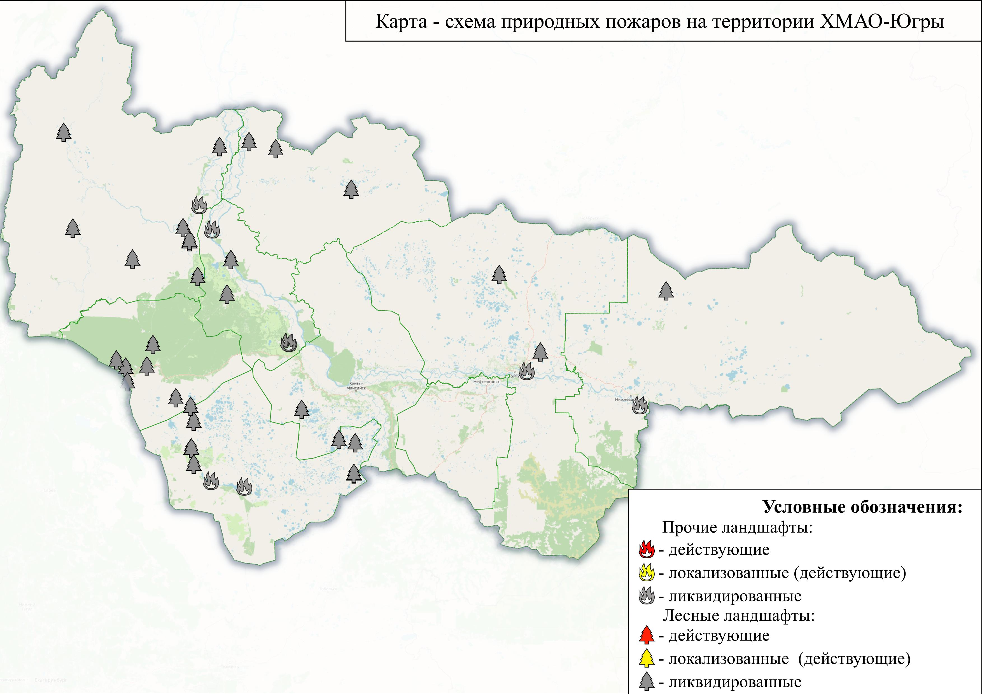

***Рис.4. Карта лесопожарной обстановки по ХМАО-Югре за отчетный период,***

***(01-30.09.2023 г.) на 23-00 час. (мест.)***

* 1. **Обстановка на автомобильных дорогах**

За период с 22:00 31.08.2023 г. по 22:00 30.09.2023 г. на территории автономного округа зарегистрировано **134 дорожно-транспортных происшествий** (АППГ **107** ДТП). Погибло 9 человек (детей – 0), травмирован 135 человек (детей – 29), спасено 6 человек (детей – 0) *(рис.5).*

Основные причины происшествий: нарушение правил дорожного движения, превышение скоростного режима, неблагоприятные погодные условия, ухудшение видимости.

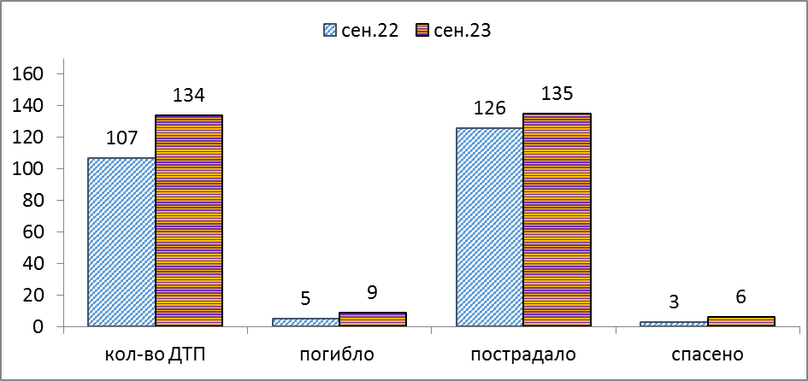

***Рис.5. Количество ДТП и их последствий в сравнении с АППГ***

**1.5. Обстановка с техногенными пожарами**

За период с 22:00 31.08.2023 г. по 22:00 30.09.2023 г. на территории автономного округа зарегистрировано **156 пожаров** (АППГ **168**). Погиб   
1 человек (детей – 0), пострадало 11 человек (детей – 1), спасено 10 человек   
(детей – 1) *(рис. 6).*

Спасено материальных ценностей на сумму 117 353 000 рублей.

Основные причины пожаров: низкая пожарная защищенность, нарушение правил эксплуатации электрооборудования, неисправности электронагревательных приборов и электрической проводки, газового оборудования, несоблюдение населением правил личной безопасности.

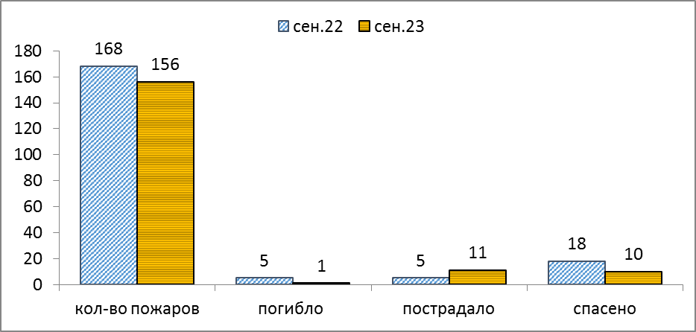

***Рис.6. Количество пожаров и их последствий в сравнении с АППГ***

**1.6. Обстановка на энергосистемах и объектах ЖКХ**

За отчетный период все социально значимые объекты и учреждения на территории автономного округа работали в штатном режиме.

**1.7. Обстановка на системах жизнеобеспечения населения**

За отчетный период чрезвычайных (аварийных) ситуаций и происшествий, достигающих критериев ЧС, на системах водо-, газо- и электроснабжения на территории округа не произошло.

**1.8. Эпизоотическая обстановка:**

Сведения об эпизоотической обстановке и ограничительных мероприятиях приведены *в таблице 3, рисунке 7.*

|  |  |  |  |
| --- | --- | --- | --- |
| **№** | **Адрес** | **Болезнь** | **Радиус карантинной зоны** |
|  | Нефтеюганский район, п. Сингапай Энтузиастов 6 | Лейкоз КРС |  |
|  | Ханты-Мансийский район, с. Елизарово КФХ | Лейкоз КРС |  |
|  | Нефтеюганский район, Усть-Балыкское месторождение здание 2/1 ЛПХ | Лейкоз КРС |  |
|  | Ханты-Мансийский район, п.г.т. Пойковский, ул. Спортивная 8, КФХ | Лейкоз КРС |  |
|  | Ханты-Мансийский район, р. Байбалаковская | Трихинеллез | 1 км |
|  | Ханты-Мансийский район, пр. Санкина | Трихинеллез | 1 км |
|  | Нижневартовский район, Аганское месторождение нефти № 009 | Трихинеллез | 1 км |
|  | г. Нижневартовск СОТ «Ландыш» ул. Таежнаяд. 4, ЛПХ | Лейкоз КРС |  |
|  | Нефтеюганский район, п. Сингапай, ул. Энтузиастов д. 5 КФХ | Лейкоз КРС |  |
|  | Нефтеюганский район, Усть-Балыкский, КФХ. | Лейкоз КРС |  |
|  | г. Ханты-Мансийск, СНТ Геолог уч. 45 | Трихинеллез |  |
|  | г. Нефтеюганск, Мостоотряд 15 КФХ | Лейкоз КРС |  |
|  | г. Радужный, ул. Н.Н. Суслика, ЛПХ | Лейкоз КРС |  |
|  | Березовский район, Охотничьи угодья 167 квартал ЗАО «Березовский Коопзверопромхоз» | Трихинеллез | 1 км |
| 15. | г. Ханты-Мансийск, ул. Калинина, д. 117а | Чума плотоядных животных |  |
| 16. | г. Ханты-Мансийск, микрорайон Восточный, уч. 14 | Бешенство |  |
| 17. | г. Нефтеюганск, ул. Дорожная, д. 63а ЛПХ | Лейкоз КРС |  |
| 18. | Нефтеюганский район, Лицензионный уч. Солкинский | Болезнь Ньюкасла |  |
| 19. | Ханты-Мансийский район, ДНТСН "Черемхи", ул. 3-я, уч. 28 | Бешенство |  |

***Таблица 3.* Сведения об эпизоотической обстановке на территории ХМАО, по состоянию на 30.09.2023 г.**

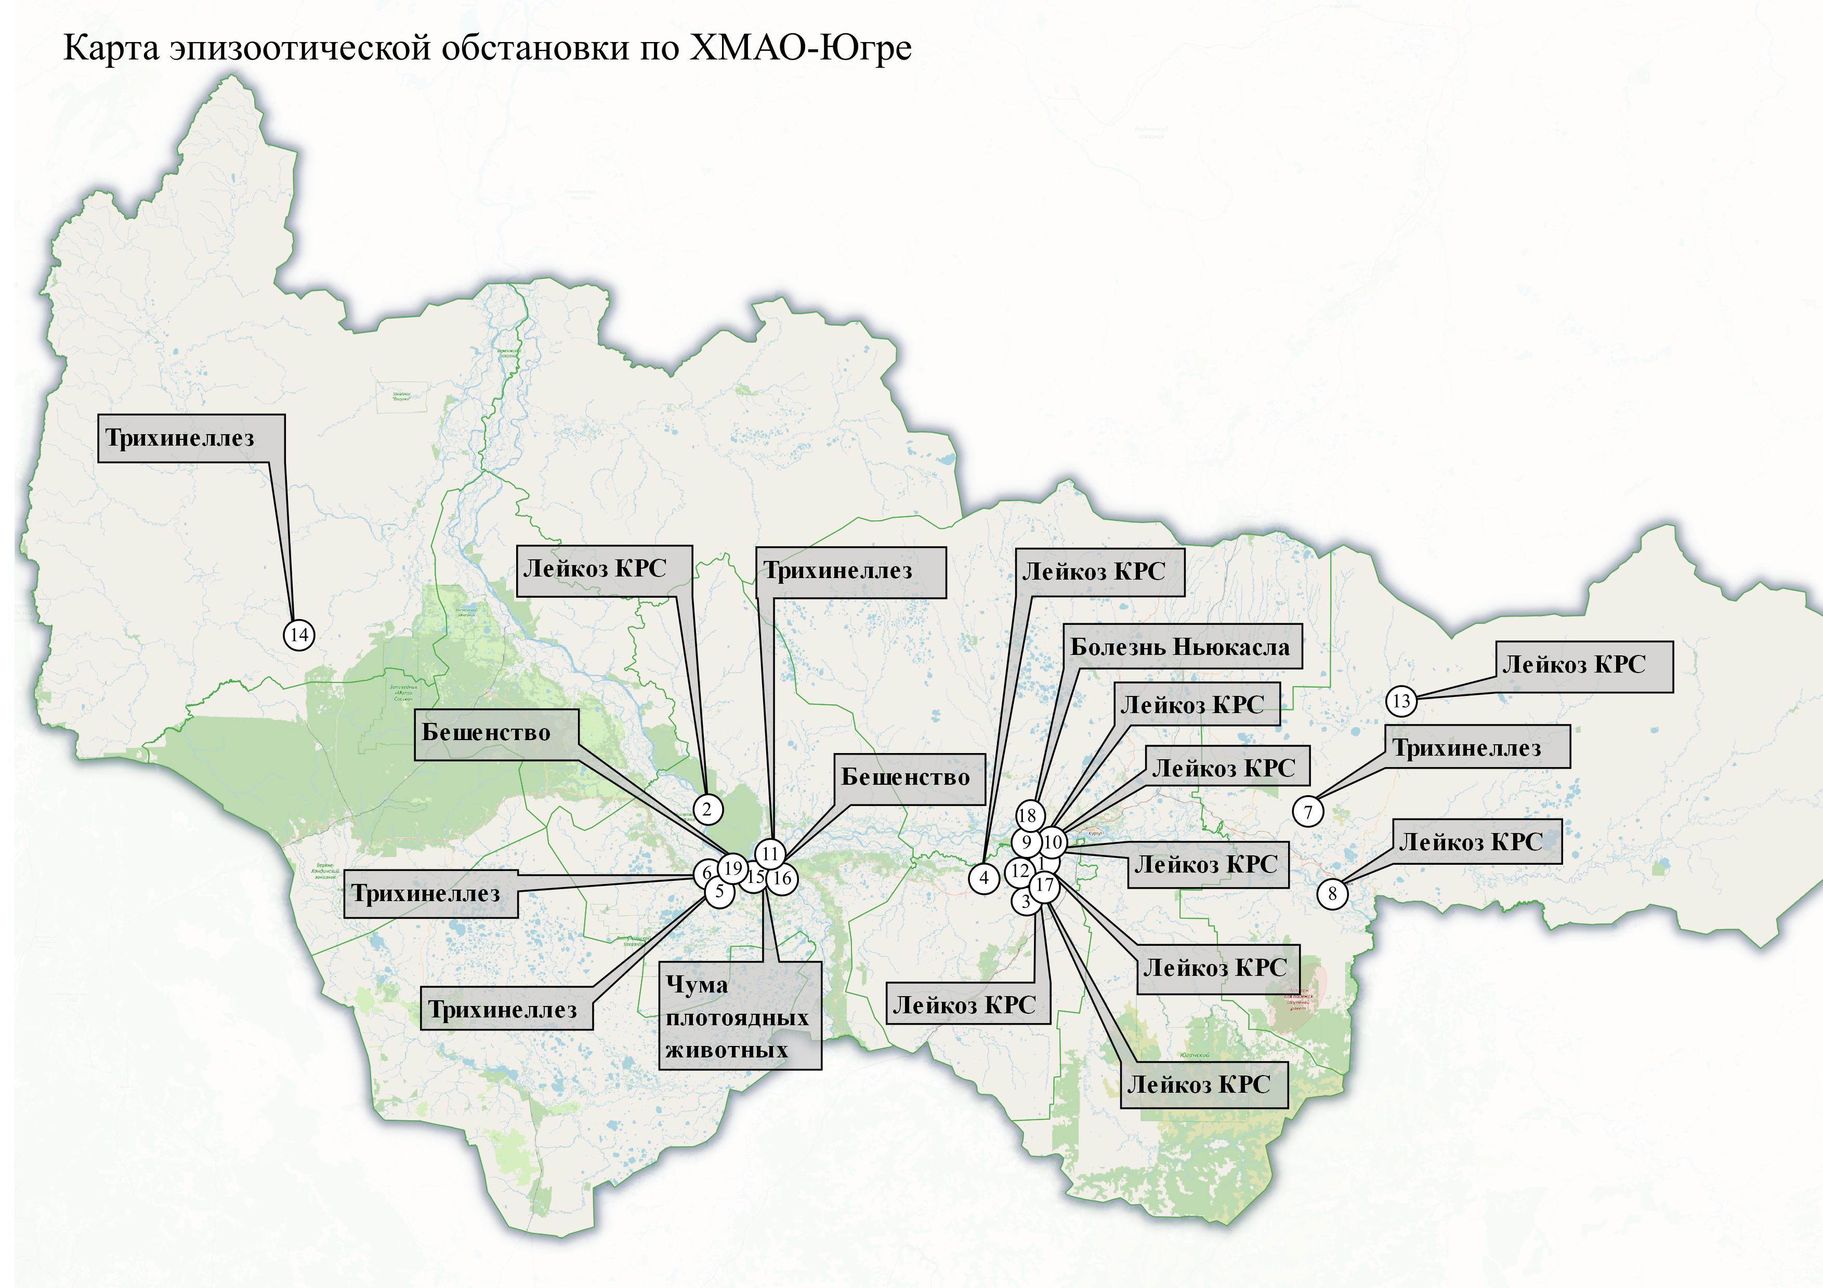

***Рис.7. Карта эпизоотической обстановки по ХМАО-Югре***

**1.9. Сейсмическая обстановка**

Территория автономного округа характеризуется слабой и очень слабой сейсмической активностью.

**1.10. Экологическая обстановка**

Экологическая обстановка на территории автономного округа стабильная.

**1.11. Геологическая обстановка**

Геологическая обстановка на территории автономного округа стабильная. Проявлений опасных экзогенных геологических процессов не отмечалось.

**1.12. Обстановка на объектах и системах магистральных трубопроводов**

За период с 22:00 31.08.2023 г. по 22:00 30.09.2023 г. на территории автономного округа зарегистрировано **88 аварий** (инцидентов) на трубопроводах (АППГ **70**).

Основные причины происшествий: внешняя и внутренняя коррозия трубопроводов, сварных швов, технологический брак, человеческий фактор.

**1.13.Обстановка по клещевым инфекциям:**

По состоянию на 28.09.2023 с начала эпидемического сезона в Югре зарегистрировано 5 313 обращений за медицинской помощью по поводу присасывания клещей во всех муниципальных образованиях. За неделю 21.09 - 28.09.2023 зарегистрировано 18 присасываний, что больше чем на предыдущей недели на 50,0%, и выше уровня аналогичной недели 2022 года в 9 раз. Удельный вес детей в возрастной структуре пострадавших от укусов клещами с начала сезона составляет 12,3%.

Привиты против клещевого энцефалита лишь 18,7% общего числа обратившихся за помощью, 31,6% пострадавших детей. Подлежало экстренной профилактике 73,5% пострадавших, из которых получили противоклещевой иммуноглобулин 88%.

Вакцинацию против клещевого энцефалита на 14.09.2023 получили 136 805 жителей автономного округа (92,4% плана), из них дети – 38 909 (84,5% от плана), контингенты профессионального риска привиты на 100% плановых значений или 37 429 человек.

С начала сезона на заражённость исследовано 2236 клещей, в том числе 1815 снятых с людей, 421 с объектов окружающей среды. Доля зараженных клещей составила 37,1%: вирусом клещевого энцефалита – 1,7%, клещевым боррелиозом – 34,5%, моноцитарным эрлихиозом человека – 5,3%, гранулоцитарным анаплазмозом человека – 1,0% исследованных клещей.

Акарицидные обработки на 28.09.2023 проведены 4322,06 га., что составляет 99,9% от плана, в том числе в ЛОУ – 503,79 га – 121,6%.

**2. Исходная обстановка основных показателей в октябре прошедших лет**

**2.1. Обзор чрезвычайных ситуаций**

В **октябре**, согласно статистике, за последние 5 лет (2018-2022 гг.), на территории Ханты-Мансийского автономного округа – Югры зарегистрировано 1 ЧС:

*30.10.2021 года в Октябрьском районе, в 3 км западнее от г.п. Талинка на 3 км автодороги муниципального значения 71-100Н-2102 г.п. Талинка – Нягань, произошел съезд в кювет с последующим опрокидыванием рейсового автобуса «Ханты-Мансийск - Нягань», гос. № У 162 ОС 750, ИП Шихрадимов Р.С., в котором находились 32 человека, в том числе 4 ребенка. В результате пострадало 15 человек, из них 4 ребенка.*

**2.2. Краткая метеорологическая характеристика погодных условий**

**в октябре**

***Таблица 4. Метеорологическая характеристика погодных условий в октябре***

|  |  |  |  |  |
| --- | --- | --- | --- | --- |
| *Метеостанция* | *Норма*  *температуры в октябре, °С* | *Абсолютный максимум в октябре, °С* | *Абсолютный минимум в октябре, °С* | *Норма осадков в октябре, мм* |
| Ханты-Мансийск | -0,6 | +19(1963) | -29(1977) | 52 |
| Березово | -2,6 | +20(1974) | -31 (1968) | 53 |
| Казым  (Белоярский р-н) | -2,7 | +18 (1974) | -34 (1977) | 48 |
| Сытомино  (Сургутский район) | -1,1 | +17 (1963) | -32 (1977) | 49 |
| Кондинское | 0,4 | +20 (1963) | -28 (1976) | 35 |
| Октябрьское | -1,9 | +19 (1974) | -30 (1977) | 60 |
| Ларьяк  (Нижневартовский район) | -1,8 | +19 (1932) | -33 (1940) | 53 |

**2.3. Гидрометеорологические условия, наблюдавшиеся**

**в октябре 2022 года**

**Метеорологическая обстановка**

**В октябре 2022** повсеместно по территории Ханты-Мансийского автономного округа – Югры отмечались осадки смешанного характера (дождь, мокрый снег, снег) от небольших до умеренных, местами туман, изморозь, налипание мокрого снега. Ветер переменных направлений, умеренный 5-14 м/с, в отдельные дни местами порывами до 15 м/с.

Преобладающая температура воздуха, в первой и второй декадах месяца, днем +5,+12°С, по юго-западным районам местами до +18°С, по восточным до +2°С, ночью -2,+5 °С, по восточным районам местами до -9°С; В третьей   
декаде – днем -2,+3°С, ночью 0,-7 °С, в конце периода по восточным районам местами до -21°С.

Средняя месячная температура воздуха составила от +0,1°С (Нижневартовский район) до +4,1°С (Кондинский район), что повсеместно на 1,5-2,9°С выше нормы. Максимальная температура воздуха наблюдалась   
5 октября в Кондинском районе (г.п. Куминский) +17,7°С, минимальная температура воздуха наблюдалась 28 октября в Нижневартовском районе   
(с. Корлики) -20,6°С.

Месячное количество осадков составило от 10 мм (Нефтеюганский район) до 53,7 мм (Белоярский район), что составило 10-130 % нормы (норма 30-70 мм). По северо-западу и востоку округа выпало около и несколько выше нормы осадков (Белоярском, Березовском, Октябрьском, Сургутском, Нижневартовском районах); по остальным территориям округа осадков выпало ниже нормы (30-60 % нормы). В третьей декаде повсеместно установился снежный покров.

***Опасные явления****: не зарегистрированы.*

***Неблагоприятные явления****:*

*24.10.22г. –* ***сильный ветер порывами до 15м/с*** *Нижневартовский район;*

*25.10.22г. –* ***сильный снег*** *Белоярский район (Юильск, Казым – 7 мм/12 часов), Березовский район (Березово – 11 мм/12 часов), Октябрьский район (Октябрьское – 9 мм/12 часов);* ***отложение мокрого снега*** *Березовский район (Березово –5 мм), Октябрьский район (Октябрьское – 5 мм), Сургутский район (Угут –3 мм), Ханты-Мансийский район (Ханты-Мансийск –1 мм);*

26.10.22г. – **изморозь** Белоярский район (Юильск – 8 мм),   
Березовский район (Сосьва – 1 мм), Октябрьский район (Октябрьское – 1 мм), Сургутский район (Нижнесортымский – 1 мм), Нижневартовский район (Радужный – 2 мм), (Ларьяк – 1 мм);

27.10.22г. – **изморозь** Белоярский район (Юильск – 8 мм),   
Октябрьский район (Октябрьское – 3 мм), Кондинский район (Кондинское – 5 мм), Нижневартовский район (Нижневартовск – 3 мм, Радужный – 2 мм, Ларьяк – 4 мм, Корлики – 4 мм);

28.10.22г. – **изморозь** Берёзовский район (Сосьва – 1 мм),   
Октябрьский район (Октябрьское – 2 мм, Унъюган – 3 мм), Кондинский район (Алтай – 2 мм, Шаим – 2 мм), Нижневартовский район (Нижневартовск – 1 мм, Ларьяк – 4 мм);

29.10.22г. – **изморозь** Берёзовский район (Сосьва – 1 мм, Игрим – 4 мм), Октябрьский район (Октябрьское – 4 мм, Унъюган – 2 мм), Кондинскоий район (Шаим – 4 мм), Ханты-Мансийский район (Ханты-Мансийск – 2 мм), Сургутский район (Нижнесортымский – 3 мм);

31.10.22г. – **изморозь** Нижневартовский район (Ларьяк – 4 мм, Корлики – 2 мм).

**Гидрологическая обстановка**

В **октябре 2022** опасных гидрологических явлений и связанных с ними угроз БЖД и ЧС не отмечалось. Происходили разнонаправленные колебания уровней воды на всех реках округа, в интервалах сезонных значений связанные, в том числе, с дождевыми паводками, осенними ледовыми явлениями и ледоставом.

На реках Обь, Иртыш осенние ледовые явления отмечались на гидропостах Нижневартовск, Сибирский и Белогорье (забереги, шугоход 29-30 октября).

На реках Конда, Северная Сосьва, Амня, Казым, Ляпин, Вах, Большой Юган, Аган, Назым, Вандрас, Тром-Юган с середины третьей декады наблюдались осенние ледовые явления повсеместно (забереги, шугоход, ледоход, снежура). Установление ледостава: 29.10.2022 р. Ляпин (Саранпауль); 30.10.2022 р. Аган (Радужный); 30.10.2022 р. Северная Сосьва (Сосьва).

**Паводковая обстановка:**

В **октябре 2022** превышений критических уровней воды и затоплений территорий не регистрировалось.

**Происшествия на водных объектах:**

**В октябре 2022** на территории автономного округа было зарегистрировано 5 **происшествий на водных объектах.** Погибло 3 человека, спасено 3 человека *(рис.8,9).*

***Рис.8. Показатель происшествий на водных объектах в октябре (2018-2022)***

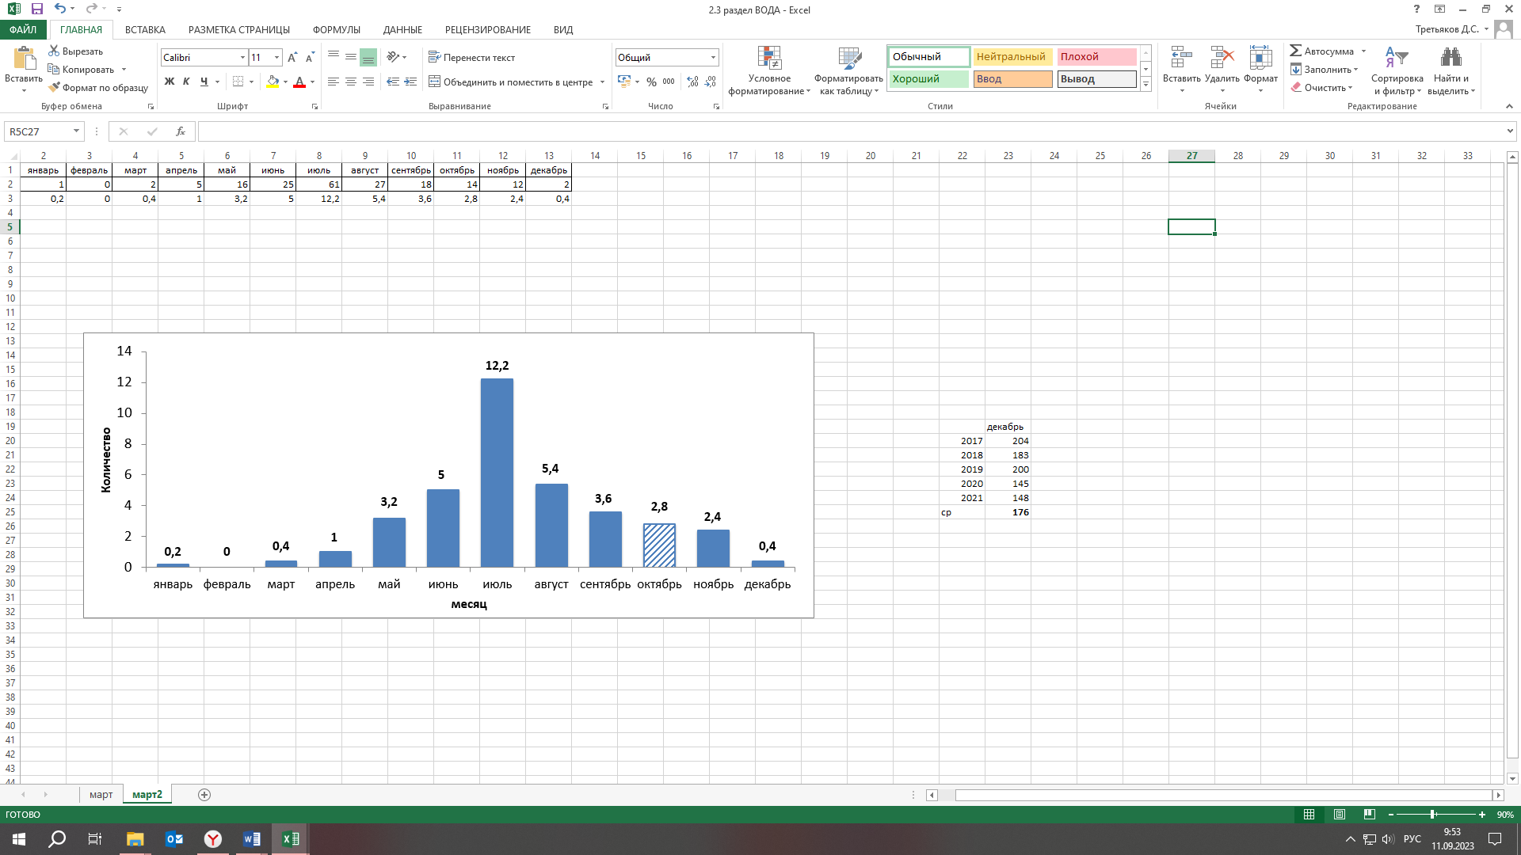

***Рис. 9. Среднемесячное количество происшествий на водных объектах по месяцам года (2018-2022)***

**2.3. Анализ ДТП**

В **октябре** за последние 5 лет (2018-2022 гг.) на территории округа зарегистрировано 1 ДТП достигшее критериев чрезвычайных ситуаций.

За период с 22:00 30.09.2022 г. по 22:00 31.10.2022 г. на территории автономного округа зарегистрировано **119 дорожно-транспортных происшествий**. Погибло 7 человек (детей – 0), травмировано 156 человек (детей – 23), спасено 4 человека (детей – 0) *(рис.10,11).*

Основные причины происшествий: нарушение правил дорожного движения, превышение скоростного режима, неудовлетворительное техническое состояние транспортных средств и дорожного покрытия, погодные условия.

***Рис.10. Количество ДТП и их последствий в октябре в сравнении с АППГ***

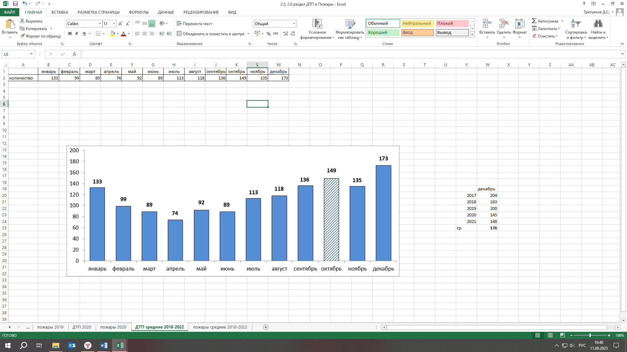

***Рис. 11. Среднемесячное количество ДТП по месяцам года (2018-2022)***

**2.4. Анализ техногенных пожаров**

В **октябре** за последние 5 лет (2018-2022 гг.) на территории округа техногенных пожаров, достигающих критериев чрезвычайных ситуаций не зарегистрировано.

За период с 22:00 30.09.2022 г. по 22:00 31.10.2022 г. на территории автономного округа зарегистрировано **176 пожаров**. Погибло 6 человек (детей – 1), пострадало 6 человек (детей – 0), спасено 17 человек (детей – 3) *(рис. 12,13).*

Спасено материальных ценностей на сумму 208 263 000 рублей.

Основные причины пожаров: низкая пожарная защищенность, нарушение правил эксплуатации электрооборудования, неисправности электронагревательных приборов и электрической проводки, газового оборудования, несоблюдение населением правил личной безопасности.

***Рис.12. Количество пожаров и их последствий в октябре в сравнении с АППГ***

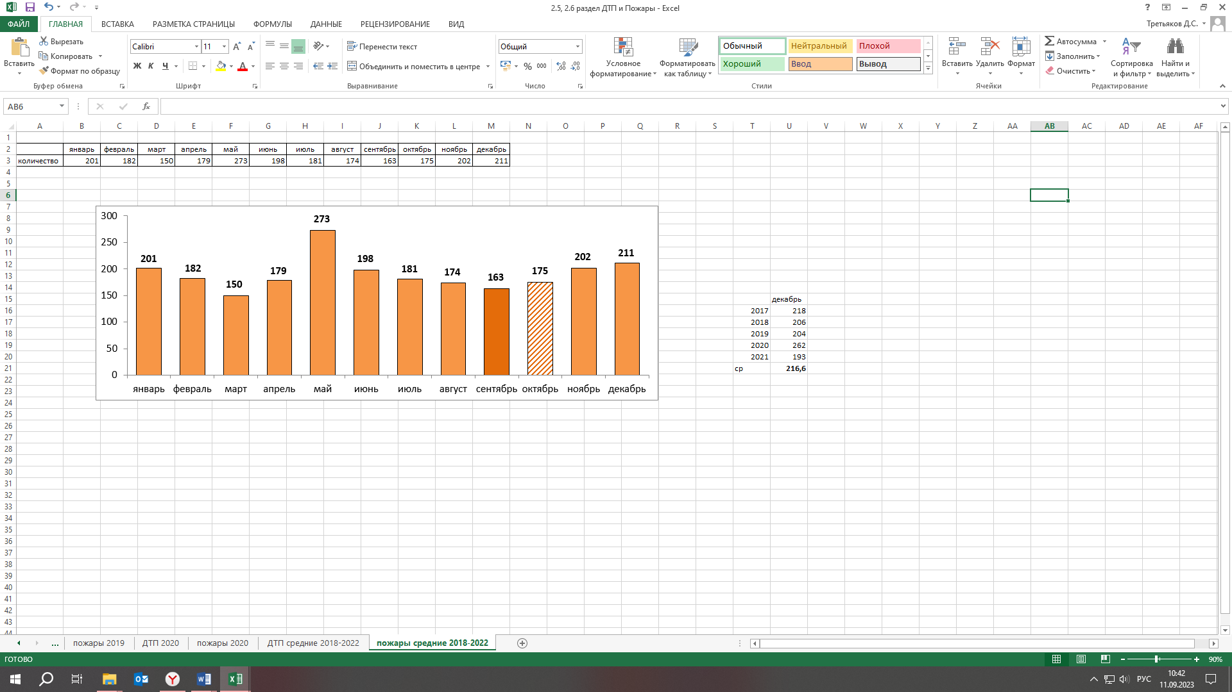

***Рис.13. Среднемесячное количество пожаров по месяцам года (2018-2022)***

**2.5.Анализ аварий на коммунальных системах жизнеобеспечения**

В **октябре** за последние 5 лет (2018-2022 гг.) на территории округа чрезвычайных ситуаций на объектах ЖКХ не зарегистрировано.

**2.6.Анализ происшествий на железнодорожном транспорте**

В **октябре** за последние 5 лет (2018-2022 гг.) на территории округа чрезвычайных ситуаций на объектах железнодорожного транспорта не зарегистрировано.

**2.7.Анализ происшествий на воздушном транспорте**

В **октябре** за последние 5 лет (2018-2022 гг.) на территории округа чрезвычайных ситуаций на воздушном транспорте не зарегистрировано.

**2.8. Анализ происшествий на водном транспорте**

В **октябре** за последние 5 лет (2018-2022 гг.) на территории округа чрезвычайных ситуаций на водном транспорте не зарегистрировано.

**2.9. Анализ происшествий на объектах и системах магистральных трубопроводов**

В **октябре** за последние 5 лет (2018-2022 гг.) на территории округа чрезвычайных ситуаций на объектах и системах магистральных трубопроводов не зарегистрировано.

За период с 22:00 30.09.2022 г. по 22:00 31.10.2022 г. на территории автономного округа зарегистрировано **75** **аварий (инцидентов)** на трубопроводах *(рис.14,15).*

Основные причины происшествий: внешняя и внутренняя коррозия трубопроводов, сварных швов, технологический брак, человеческий фактор.



***Рис.14. Динамика показателей аварийности на трубопроводах в октябре по годам***



***Рис. 15. Среднемесячное количество аварий (инцидентов) на трубопроводах***

**2.10.Анализ происшествий, чрезвычайных ситуаций связанных с обрушением элементов транспортной и инженерной инфраструктуры**

В **октябре** за последние 5 лет (2018-2022 гг.) на территории округа чрезвычайных ситуаций связанных с обрушением элементов транспортной и инженерной инфраструктуры не зарегистрировано.

**2.11. Анализ происшествий, чрезвычайных ситуаций биолого-социального характера**

В **октябре** за последние 5 лет (2018-2022 гг.) на территории округа чрезвычайных ситуаций биолого-социального характера не зарегистрировано.

**3. Прогноз возможных чрезвычайных ситуаций и происшествий**

**в октябре 2023 года**

**3.1. Прогноз метеорологической обстановки**

Средняя месячная температура воздуха ожидается 0,+4 °С, что выше нормы на 2,5 °С.

В первой половине месяца ожидаются колебания температуры воздуха ночью от -1,-6 °С до +5,+10 °С, днем от + 9,+14 °С до +13,+18 °С, местами +3,+8 °С. Во второй половине месяца преобладающая температура воздуха ночью 0,-5 °С, днем -1,+4 °С, в конце месяца – понижение температуры воздуха.

Месячное количество осадков предполагается около нормы, по крайнему северо-западу – больше нормы (34-62 мм).

Осадки преимущественно в виде дождя, в третьей декаде в виде снега, предполагаются в большинстве дней месяца. *(рис.16,17).*

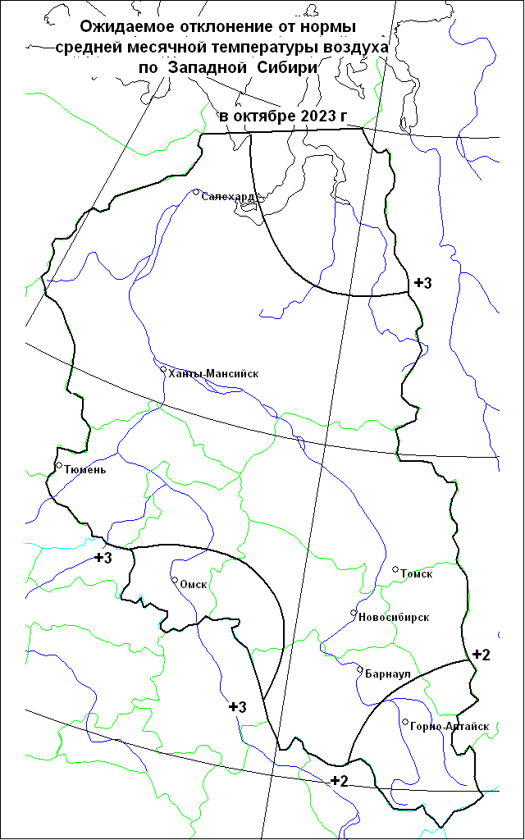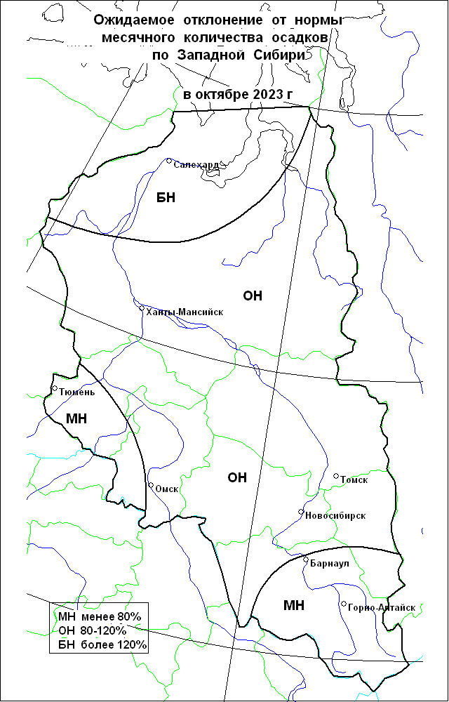

***Рис.16. Карты отклонений от норм, прогнозируемых температуры воздуха***

***и осадков в октябре 2023 г.***



***Рис.17. Прогноз температуры воздуха и осадков в октябре 2023 г.***

**3.2. Основные источники возникновения ЧС природного характера**

***Прогноз обстановки на водных объектах***

Опасных гидрологических явлений и связанных с ними угроз БЖД не прогнозируется.

Уровневый режим рек в октябре будет определяться количеством и интенсивностью выпадения атмосферных осадков.

Ожидается, что низшие уровни воды на реках округа в октябре будут близкими к среднемноголетним и ниже их.

В третьей декаде на реках автономного округа начнут появляться первые осенние ледовые явления: сало, шуга, забереги (*табл. 5*).

**Таблица 5. Многолетние характеристики сроков появления плавучего льда**

|  |  |  |  |  |  |
| --- | --- | --- | --- | --- | --- |
| №  п/п | Река | Пункт | Многолетние сроки появления плавучего льда | | |
| ранняя | средняя | поздняя |
| 1 | Обь | Нижневартовск | 13.10 | 29.10 | 18.11 |
| 2 | -«- | Сургут | 12.10 | 27.10 | 18.11 |
| 3 | -«- | Нефтеюганск | 15.10 | 28.10 | 18.11 |
| 4 | -«- | Сытомино | 14.10 | 26.10 | 17.11 |
| 5 | -«- | Октябрьское | 12.10 | 27.10 | 18.11 |
| 6 | Иртыш | Демьянское | 17.10 | 31.10 | 26.11 |
| 7 | -«- | Ханты-Мансийск | 15.10 | 31.10 | 23.11 |
| 8 | Вах | Ларьяк | 02.10 | 18.10 | 09.11 |
| 9 | -«- | Ваховск | 04.10 | 19.10 | 09.11 |
| 10 | Б.Юган | Таурово | 07.10 | 25.10 | 18.11 |
| 11 | -«- | Угут | 07.10 | 24.10 | 17.11 |
| 12 | Конда | Кондинское | 07.10 | 24.10 | 16.11 |
| 13 | Северная Сосьва | Берёзово | 10.10 | 21.10 | 18.11 |

***Происшествия на водных объектах***

**В октябре 2023 года** на территории автономного округа прогнозируется возникновение **2-5** несчастных случаев, по факту нарушения правил охраны жизни людей на водных объектах, связанных с гибелью людей *(среднемноголетнее количество – 2,4, АППГ – 5 случаев)* *(рис.8,9)*.

Основные причины – несоблюдение техники безопасности при нахождении на водных объектах территории автономного округа, рыбная ловля, охота.

Возможно возникновение несчастных случаев, по факту нарушения правил охраны жизни людей на водных объектах, в т.ч. связанные с эксплуатацией маломерных судов (***Источник ЧС*** *– несоблюдение техники безопасности при нахождении на водных объектах территории округа, неблагоприятные гидрометеорологические явления).*

***Прогноз геологической обстановки***

Проявлений опасных экзогенных геологических процессов не прогнозируется.

При выпадении обильных атмосферных осадков, и как следствие увеличения нагрузок на грунты и их увлажненности в т.ч. за счет протечек из водонесущих коммуникаций, возможно возникновение/усиление овражных эрозий, суффозионных, оползневых процессов (провалы, оползание грунта, деформации по периферии возвышенностей и на правобережных склонах рек Обь и Иртыш) в Белоярском, Березовском, Октябрьском, Ханты-Мансийском, Нефтеюганском, Сургутском, Нижневартовском районах.

**3.3. Основные источники возникновения ЧС техногенного характера**

***Дорожно-транспортные происшествия***

**В октябре 2023 года, с вероятностью Р=0,4,** на территории автономного округа**,** возможно **возникновение ДТП, достигающего критериев чрезвычайной ситуации локального значения.**

Бóльшая часть ДТП прогнозируется на улично-дорожной сети городов и населенных пунктов: Нижневартовск, Сургут, Ханты-Мансийск, Нефтеюганск, Нягань, Пыть-Ях, Радужный. **Всего в октябре 2023 года ожидается 130-160 ДТП,** что на уровне среднемноголетних значений *(рис.10,11).*

В т.ч. автотрассах округа прогнозируется возникновение **40-55 ДТП.**

Крупные ДТП с большим числом пострадавших возможны на особо опасных участках федеральных и территориальных дорог.

ДТП в районах прогнозируются на опасных участках федеральных и территориальных дорог:

Федеральные автодороги:

-606-607 км Р-404 Тюмень – Тобольск – Ханты-Мансийск (Нефтеюганский район);

Территориальные автодороги:

- 44 км Сургут – Лянтор (Сургутский район);

- 8 км Нефтеюганск – левый берег р. Обь, (Нефтеюганский район);

- 186 км Сургут – Нижневартовск (Нижневартовский район);

Общее количество: 4 опасных участка дорог в 3 районах округа.

***Техногенные пожары***

**В октябре 2023, с вероятностью Р=0,3,** на территории автономного округа**,** возможно **возникновение техногенного пожара, достигающего критериев чрезвычайной ситуации локального значения**.

**В октябре 2023 года 2023 года всего ожидается 150-180 техногенных пожаров** в зданиях и сооружениях жилого, социально-бытового, культурного назначения на территории автономного округа, что на уроне среднемноголетних значений *(рис.12,13, табл. 6).*

***Таблица 6. Среднемноголетнее количество техногенных пожаров***

***в октябре (2018-2022гг.)***

|  |  |  |  |
| --- | --- | --- | --- |
| **Районы** | **Количество пожаров** | **Городские округа** | **Количество пожаров** |
| Белоярский | 5 | Когалым | 4 |
| Березовский | 3 | Лангепас | 6 |
| Кондинский | 6 | Мегион | 5 |
| Нефтеюганский | 8 | Нефтеюганск | 6 |
| Нижневартовский | 6 | Нижневартовск | 24 |
| Октябрьский | 5 | Нягань | 9 |
| Советский | 8 | Покачи | 1 |
| Сургутский | 13 | Пыть-Ях | 5 |
| Ханты-Мансийский | 4 | Радужный | 2 |
|  |  | Сургут | 31 |
|  |  | Урай | 5 |
|  |  | Ханты-Мансийск | 5 |
|  |  | Югорск | 4 |

***Аварии на энергосистемах и объектах ЖКХ***

Возникновение аварий, способных достигнуть масштабов ЧС, не ожидается.

***Аварии на железнодорожном транспорте***

**В октябре 2023 года, с вероятностью Р=0,4,** на территории автономного округа**,** возможно **возникновение аварии на железнодорожном транспорте, достигающей критериев чрезвычайной ситуации локального значения.**

***Аварии на воздушном транспорте***

**В октябре 2023 года, с вероятностью Р=0,3,** на территории автономного округа**,** возможно **возникновение** **аварии на воздушном транспорте, достигающей критериев чрезвычайной ситуации локального значения.**

***Аварии на объектах и системах магистральных трубопроводов***

Возникновение аварий, способных достигнуть масштабов ЧС, не ожидается.

Показатели аварийности на объектах и системах магистральных трубопроводов имеют ежегодную тенденцию к снижению. **Всего ожидается 70-100 локальных аварийных ситуаций** (инцидентов), порывов на трубопроводах, что ниже среднемноголетних значений *(рис.14,15).*

Большая часть аварийных ситуаций, прогнозируется в следующих районах округа: МР Нефтеюганский, МР Нижневартовский, МР Сургутский, МР Ханты-Мансийский, общее количество: 4 МР. *Основные причины – внешняя и внутренняя коррозия трубопроводов, сварных швов, технологический брак, человеческий фактор, метеоусловия.*

***Аварии на водных объектах и водном транспорте***

**В октябре 2023 года, с вероятностью Р=0,3,** на территории автономного округа**,** возможно **возникновение** **аварии на водном транспорте, достигающей критериев чрезвычайной ситуации локального значения.**

**3.4. Основные источники возникновения ЧС биолого-социального характера**

***Эпизоотические риски***

Угрозы возникновения массовых инфекционных заболеваний среди животных и птиц, не прогнозируется. Возможно появление единичных случаев новых спорадических заболеваний трихинеллезом, лейкозом и прочими контагиозными инфекционными и вирусными болезнями среди диких, домашних и сельскохозяйственных животных.

Существует вероятность заболевания животных бешенством, наибольшая вероятность в Ханты-Мансийском, Октябрьском, Сургутском районах.

**4. Рекомендуемые превентивные мероприятия по снижению рисков возникновения чрезвычайных ситуаций**

***Для повышения эффективности работы по сбору и обмену информацией, с целью создания условий для оперативного реагирования сил и средств на возможные происшествия и чрезвычайные ситуации, территориальным органам федеральных органов исполнительной власти, органам исполнительной власти ХМАО - Югры, главам администраций муниципальных образований, начальникам пожарно-спасательных отрядов Федеральной противопожарной службы Главного управления МЧС России по ХМАО - Югре, органам, уполномоченным на решение вопросов в области ГО и ЧС муниципальных образований, руководителям и дежурным службам заинтересованных организаций и предприятий и населению в пределах своей компетенции рекомендуется:***

***4.1 В целях предотвращения возникновения техногенных пожаров***

Вести регулярную пропаганду во всех видах СМИ о соблюдении правил пожарной безопасности. Организовать проведение профилактических рейдов по обследованию жилых домов с вручением предложений и проведением противопожарных инструктажей под роспись. Провести работу по запрету использования населением самодельных и несертифицированных электронагревательных приборов, бытовых газовых, керосиновых, бензиновых и других устройств. Обеспечить контроль над своевременным обследованием и профилактическим ремонтом газового оборудования и сетей газоснабжения, противопожарным состоянием в жилых домах и объектах соцкультбыта. Обеспечить контроль за состоянием полигонов твердых коммунальных отходов (свалок), в том числе несанкционированных, не допуская открытого горения и задымления.

***4.2 В целях предотвращения аварийных и чрезвычайных ситуаций на системах жизнеобеспечения***

Предприятиям, эксплуатирующим оборудование систем жизнеобеспечения населения, проверить наличие аварийно-восстановительных бригад и их укомплектованность техникой и оборудованием. Заблаговременно предусмотреть и выполнить комплекс мероприятий по предупреждению чрезвычайных ситуаций на объектах и системах жизнеобеспечения населения. Принять меры по обеспечению бесперебойного водоснабжения и электроснабжения котельных и водозаборных сооружений, включая обеспечение этих объектов автономными резервными источниками электропитания. Создать необходимый запас материально-технических ресурсов для ликвидации аварийных ситуаций в жилищном фонде, на объектах и сетях коммунальной инфраструктуры. Организовать своевременную и бесперебойную поставку топливно-энергетических ресурсов на объекты жизнеобеспечения населения, обеспечивающие водоснабжение жилищного фонда и объектов социальной сферы. Уточнить планы переключения потребителей, при аварийном отключении ЛЭП и ТП, на резервные линии электроснабжения.

***4.3 В целях предотвращения аварий на авиационном, железнодорожном транспорте и магистральных трубопроводах***

Контролировать работоспособность транспортных коммуникаций, проводить комплексные профилактические мероприятия по недопущению аварий на железнодорожном и авиационном транспорте. Для недопущения аварий на магистральных трубопроводах (газо-, нефтепроводах) проводить патрулирование, организовывать выборочную проверку опасных участков трубопроводов. Уточнить состав сил и средств, привлекаемых для ликвидации ЧС, связанных с авиационным, железнодорожным, магистральным транспортом.

***4.4 В целях предотвращения аварийных ситуаций на автомобильных дорогах***

Осуществлять контроль технического состояния транспорта, используемого для перевозки людей и опасных грузов, предрейсовой подготовки водителей;

Обеспечить готовность аварийных служб к реагированию на ДТП;

Организовать проведение бесед с водителями предприятий и организаций о последствиях употребления алкоголя перед поездкой с демонстрацией фото- и видеоматериалов с мест ДТП, постоянно проводить пропагандистскую работу через СМИ о необходимости соблюдения правил дорожного движения, о состоянии дорожного покрытия в период действия опасных и неблагоприятных метеорологических условий;

Организовать постоянное взаимодействие с территориальными подразделениями центра медицины катастроф, районными медицинскими учреждениями и ГИБДД для своевременного реагирования на возможные ДТП;

Организовать готовность дорожных служб к обеспечению нормального функционирования транспортного сообщения.

В случае ухудшения обстановки проработать вопросы:

-дежурства экипажей скорой медицинской помощи, патрульных машин ГИБДД и подвоза ГСМ;

-организации мест питания, размещения водителей и пассажиров, информирования населения через СМИ о сложившейся обстановке, а также маршрутов объездных дорог.

Водителям рекомендуется в ближайшее время произвести сезонную смену автомобильной резины.

***4.5 В целях предупреждения несчастных случаев на водных объектах***

Обеспечить контроль готовности спасательных служб к реагированию на происшествия.

Определить составы аварийных бригад, обеспечить их необходимым автотранспортом и оборудованием, провести тренировки по ликвидации аварий/происшествий на водных объектах. Обеспечить контроль и выполнение мероприятий по охране жизни людей на акваториях рек и водоемов в границах муниципальных образований.

Проводить разъяснительную работу среди населения, направленную на соблюдение мер безопасности при посещении водных объектов, особое внимание уделить организации работы по профилактическим и обучающим мероприятиям с детьми, включая проведение бесед и лекций по правилам безопасного поведения на водных объектах в период ледообразования и ледостава, оказанию помощи провалившимся под лед и оказанию первой медицинской помощи пострадавшим.

Обеспечить проведение превентивных мероприятий направленных на предотвращение аварийных ситуаций, связанных с посадками судов на мель, обусловленных низкими уровнями воды на отдельных участках водных путей и как следствие уменьшением габаритов судовых ходов, а также погодными условиями: осадками различной интенсивности, туманами, ухудшением видимости, порывами ветра.

***4.6 В целях предотвращения чрезвычайных ситуаций, обусловленных ухудшением эпидемиологической обстановки***

Организациям с массовым пребыванием людей усилить дезинфекционный режим, проводить дезинфекционные мероприятия.

Обеспечить проведение комплекса предупредительных мер, а также контроль за необходимым запасом медикаментов, вакцин, для лечения и профилактики гриппа и острых респираторных вирусных инфекций (в т.ч. коронавирусной инфекции COVID-19).

Проводить противоэпидемические, профилактические мероприятия в учреждениях всех форм собственности и в первую очередь в местах массового скопления людей.

Организовать санитарно-просветительную работу через средства массовой информации и интернет ресурсы МО о методах и средствах профилактики простудных заболеваниях (ОРВИ и гриппа, коронавирусной инфекции) и мерах по их предупреждению.

***4.7 В целях предотвращения чрезвычайных ситуаций, обусловленных ухудшением эпизоотической обстановки***

С целью недопущения возникновения новых и распространения очагов бешенства и других контагиозных заболеваний животных, осуществлять мониторинг ситуаций угроз их возникновения и проведение своевременных противоэпизоотических мероприятий.

В период ограничительных мероприятий (карантина) запретить проведение выставок собак и кошек, торговлю домашними животными, вывоз собак и кошек, отлов и охоту на диких животных на территории районов, где отмечены очаги опасных болезней животных.

*Подготовлен на основе информации Ханты-Мансийского ЦГМС - филиала ФГБУ «Обь-Иртышское УГМС», Управления Роспотребнадзора по ХМАО-Югре, Управления надзорной деятельности, КУ ХМАО-Югры «ЦОВиМСОБЖ», ГУ МЧС России по ХМАО-Югре, Филиала Севера Сибири ФГБУ «Авиаметтелеком Росгидромета», статистических данных.*

|  |  |  |
| --- | --- | --- |
| И.о. директора | **ДОКУМЕНТ ПОДПИСАН**  **ЭЛЕКТРОННОЙ ПОДПИСЬЮ**  Сертификат [Номер сертификата 1]  Владелец [Владелец сертификата 1]  Действителен с [ДатаС 1] по [ДатаПо 1] | Е.В. Викторов |

Территориальный центр анализа и прогноза угроз безопасности

тел. 8 (3467) 360-086 (доб. 200, 211 )

e-mail: cov[risk@admhmao.ru](mailto:prognoz@as-ugra.ru); riskhmao@gmail.com.

http://risk.admhmao.ru